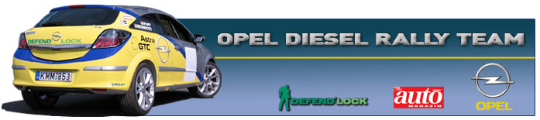

Opel Diesel Rally Team
Sajtóinformációk, korlátlan felhasználásra

Aquacity Carbon Neutral Rally Poprad (SK) 2007 (összefoglaló)
Bessenyey Zoltán – Papp György
Opel Astra GTC CDTi
Ismét győzelmi kupával, és 20 ponttal térhetett haza szlovákiai kirándulásából az Opel Diesel Rally Team csapata. Bessenyey Zoltán és Papp György az egész verseny során kiegyensúlyozottan autózott, és még a technikai gondok sem tudták megállítani őket.

Bessenyey Zoltán: „Ismét remek versenyt futottunk Szlovákiában, amiért hálás vagyok a támogatóimnak, a csapatnak és a családomnak, no meg természetesen Gyurinak is, aki mondanom sem kell ebben a régióban is teljesen képben volt. Nem kezdődött szerencsésen a hétvége, hiszen a teszt után adtam némi munkát a Hadik csapatnak, akik azonban ezt is, mint eddig mindent, megoldottak. Az igen gyors pályákon zajló verseny elején láttuk már Gyurival, hogy most nem lehetünk annyira elöl abszolútban mint Rozsnyón, így megpróbáltunk az N/3-as kategória győzelmével foglalkozni. Folyamatosan növeltük az előnyünket, azonban az utolsó előtti szakaszon elkezdett csúszni a kuplung. Reméltem, hogy sikerül még teljesítenünk a szakaszt, és utána beérünk a szervizbe. Popradon a fiúk megállapították, hogy a váltóból folyik az olaj és ez okozza a problémát, de az utolsó 4 kilométeres városi szakaszt ki kell bírnia. Szerencsére az Astra meghálálta az eddigi törődést, és bevitt bennünket a célba, s így zsinórban második N/3-as győzelmünket arattuk a szomszédoknál. Nagyon boldog vagyok, hiszen megint remek hangulatú versenyen, hétvégén vagyunk túl, amelyen az eredmény sem maradt el. Nem volt rossz Popradon magyarnak lenni, hiszen Radó István az N/2, míg Hadik András az A/7 győzelmi serlegét hozták el. Nekik ezúton is gratulálok. Sajnálom, hogy az utolsó szlovák versenyen, a Kassa ralin, nem tudunk indulni, hiszen még bőven bele tudnánk szólni a bajnoki értékelésbe. Talán majd jövőre!”

